№３１【展開例】学童期（接し方）子どもへの言葉がけ
「あとちょっと…にどう答える？」
＜ねらい＞
日常生活の中でよくあるケースについて役割演技や話合いをとおして、子どもへの言葉がけについて、振り返ったり考えたりすることができる。

＜準備するもの＞
・ワークシート （・ペープサート ・私のプチ改革（※））

時間 | 進め方（発問等） | 留意点
３分 | ＜ねらいの確認＞  今日のテーマは「子どもへの言葉がけ」です。日常生活の中でよくあるケースについて役割演技をとおして、子どもへの言葉がけについて、一緒に考えたいと思います。 | ・はじめに今回のテーマを示し、参加者にプログラムの目的を意識させる。  ・ファシリテーターは講師ではないので、自己開示をしながら一緒に考えるというスタンスをとる。  ・３つの約束（参加、尊重、守秘）の説明をする。
１２ 分 | ＜アイスブレイク＞  - 【全体で】バースデーライン  （しゃべらず、ジェスチャー等で誕生日順に円を作ります。）  ４人ずつに切って、４人グループに移動  - 【グループで】チェーン自己紹介  （自分の名前と今日の昼食のメニューを簡単に言う。次の人は、お昼に○○を食べた△△さんの隣の□□、というように付け足して自分を紹介します。） | ・はじめは、座席は自由席とし、バースデーラインをする。円ができたら、答え合わせを行う。誕生日順で並べていたら大きな拍手で盛り上げる。途中、間違いがあったら笑顔で対応し、移動も認める。  ・「自分で作ってきたおにぎりを食べた○○です。」というような定型を示す。
１５ 分 | ＜ワーク＞  ・エピソードを読み、場面を確認する。  ◇あなたが「お母さん（お父さん）」の立場だったらどうしますか。言いたいこと、やりたいことをメモしましょう。  ◇２人組になって、メモをもとに「お母さん（お父さん）」とＡさんに分かれて役割演技をしてみましょう。 | ・登場人物はテレビを見るのが大好きな小学生。面白い番組になるとなかなか自分でテレビを消すことができず、寝る時間が遅くなることもあるＡさんと「お母さん（お父さん）」。  ・「お母さん（お父さん）」は、Ａさんの健康のことも考え、自分でテレビを消し、夜９時には寝てほしいと思っている。  ・テレビを消して早く寝せたい「お母さん（お父さん）」は、Aさんにどう声をかけるか。  ・ワークシートにメモする。  ・じゃんけんで役割を決め、「お母さん（お父さん）」役はメモを参考に、Ａさん役はそれにアドリブで対応する。  ・１分間で役割を交代する。
 | ◇役割演技をしてみて、感じたこと、気付いたことをメモしましょう。  ◇メモしたことをグループ内で順番に発表しましょう。  ◇グループの中でどんな感想が出ましたか？ | ・発表する順番は、司会者に一番近い人から時計回りで行う。  ・役割演技をした感想や他の参加者の感想から気付いたこと等を問いかける。
１５ 分 | ◇日頃、子どもへの言葉かけで困ったことやうまくいったこと、心がけていることや工夫していることをメモしましょう。  ◇メモをもとにグループ内で順番に発表しましょう。  ◇どんな意見が出ましたか？ | ・普段の言葉かけについて振り返る。  ・グループで、各家庭の状況について情報交換したり、悩みに対してアドバイスしたりする。  ・ファシリテーターは、全員が安心して参加できるよう話合いの様子をよく見て、適切な声かけをする。  ・参加者が各家庭の様子を聞くことで、気付きや学びを得たり、悩みを共有し参加者同士が一体感を感じたりできるようにする。  ・子どものやる気を引き出す言葉かけについて、発表してもらい、全体で共有する。
２分 | ＜ふりかえり＞  ◇みなさんの意見を聞いて、気付いたことや、これから取り組みたいことを１つ書いてください。 | ・参加者が学んだこと、感じたことを尊重する。

※参考・・・「私のプチ改革」と題して あて名シール等に印刷・用意し、
振り返りで使用するのも良い。（付箋を代用することもできます。）
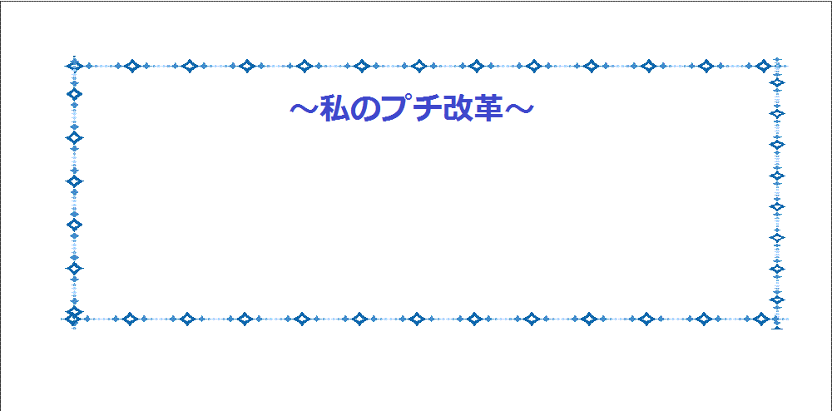

裏面がシールになっているので、いつも
目にする手帳等に貼ることもできます。

